TRƯỜNG ĐẠI HỌC BÁCH KHOA HÀ NỘI

**TÀI LIỆU HƯỚNG DẪN THỰC HÀNH THIẾT KẾ VÀ XÂY DỰNG PHẦN MỀM - IT4490**

**(LƯU HÀNH NỘI BỘ)**

**VIỆN CÔNG NGHỆ THÔNG TIN VÀ TRUYỀN THÔNG**

© 2020 – HUST – SOICT

MỤC LỤC

1. GIỚI THIỆU 2

1.1. MỤC ĐÍCH VÀ PHẠM VI CỦA TÀI LIỆU 2

1.2. MỤC TIÊU THỰC HÀNH 2

1.3. THÔNG TIN CHUNG 2

2. CÁC QUY ĐỊNH ĐỐI VỚI SINH VIÊN (TÙY CHỌN) 2

3. BÀI THỰC HÀNH SỐ 01 – THIẾT KẾ KIẾN TRÚC 2

3.1. MỤC ĐÍCH VÀ NỘI DUNG 2

3.2. CHUẨN BỊ 3

3.3. NỘI DUNG CHI TIẾT 4

3.3.1. Bắt đầu với Git/GitHub 4

3.3.2. Làm quen Astah UML 4

4. BÀI THỰC HÀNH SỐ 02 – THIẾT KẾ GIAO DIỆN 4

4.1. Github 4

4.2. MỤC ĐÍCH và NỘI DUNG 4

4.3. CHUẨN BỊ 5

4.4. NỘI DUNG CHI TIẾT 5

4.4.1. Thiết kế giao diện người dùng (User Interface Design) 5

4.4.2. Thiết kế giao diện hệ thống (System Interface Design) cho giao hàng nhanh 14

# 1. GIỚI THIỆU

## 1.1. MỤC ĐÍCH VÀ PHẠM VI CỦA TÀI LIỆU

Đây là tài liệu hướng dẫn thực hành số 02, nội dung hướng dẫn sinh viên về thiết kế kiến trúc phần mềm, trong đó xác định các thành phần và sự tương tác giữa các thành phần đó để hiện thực hoá các use case.

## 1.2. MỤC TIÊU THỰC HÀNH

Các giờ THỰC HÀNH thuộc học phần IT4490 có mục tiêu giúp cho sinh viên có thể áp dụng được kiến thức trong các bài giảng trên lớp vào để thực hành, xây dựng một phần mềm theo đúng quy trình chuẩn: từ phân tích yêu cầu, thiết kế kiến trúc, thiết kế chi tiết, xây dựng, kiểm thử…

Đối với mỗi bài thực hành, sinh viên sẽ được hướng dẫn mẫu một số phần. Sau đó, dựa trên các hướng dẫn đã có, sinh viên sẽ tự thực hiện các phần nhiệm vụ tương tự được ghi cụ thể trong tài liệu hướng dẫn thực hành.

## 1.3. THÔNG TIN CHUNG

Thời lượng 5 buổi, Số tiết thực hành: 3 tiết/buổi

# 2. CÁC QUY ĐỊNH ĐỐI VỚI SINH VIÊN (TÙY CHỌN)

Khi tham gia các buổi thực hành, sinh viên cần:

* Đi thực hành đúng giờ, giữ trật tự, không làm ảnh hưởng tới các sinh viên khác
* Tất cả các hoạt động trong buổi thực hành của em đều được thực hiện để phục vụ cho môn học. Ví dụ: Các em có thể tìm kiếm tài nguyên môn học trên Internet, nhưng không vào các trang web khác không liên quan tới môn học.
* Bài thực hành cần làm theo cá nhân. Trong buổi thực hành, thầy cô và anh chị trợ giảng (TA) có thể sẽ hỏi các em về nội dung các em đang làm, hoặc kiểm tra kết quả bài tập lab buổi trước của các em. Các bài tập buổi thực hành trước bắt buộc phải được hoàn thành hết, và các em phải giải thích được rõ ràng cho các thầy cô và các anh chị TA về các kết quả đã nộp trên github.

# 3. BÀI THỰC HÀNH SỐ 01 – THIẾT KẾ KIẾN TRÚC

## 3.1. MỤC ĐÍCH VÀ NỘI DUNG

Trước tiên, người học bước đầu làm quen với quản lý phiên bản sử dụng Git/GitHub.

Trong bài thực hành này, người học sẽ được hướng dẫn bước thiết kế kiến trúc (Architectural Design) sử dụng phần mềm Astah UML. Kết thúc bài thực hành, người học có thể nắm được cách phân tích từng use case, mỗi use case cần có biểu đồ tương tác (interaction diagram), biểu đồ lớp phân tích (analysis class diagram) và biểu đồ lớp phân tích gộp.

Mô tả của Case Study AIMS Project được đưa trên Dropbox của môn học: <https://www.dropbox.com/sh/m8htvt3s9xao9f6/AAAVYjF-FDUyZkwblsOBaaTWa?dl=0>.

## 3.2. CHUẨN BỊ

Người học cần tự hoàn thiện trước bước phân tích yêu cầu phần mềm (Requirement Analysis) trước buổi học. Kết quả của bước phân tích yêu cầu phần mềm SRS (Software Requirement Specification) sẽ là đầu vào cho bước thiết kế kiến trúc. SRS bao gồm: biểu đồ use case tổng quan, biểu đồ use case phân rã nếu có, đặc tả các use case nghiệp vụ, từ điển thuật ngữ (glossary), đặc tả phụ trợ.

Ngoài ra, người học còn cần chuẩn bị trước phần mềm Astah UML. Để nhận bản quyền miễn phí cho sinh viên, truy cập đường dẫn <https://astah.net/products/free-student-license/>, cung cấp các thông tin cần thiết, và làm theo hướng dẫn của trang web để kích hoạt bản quyền.

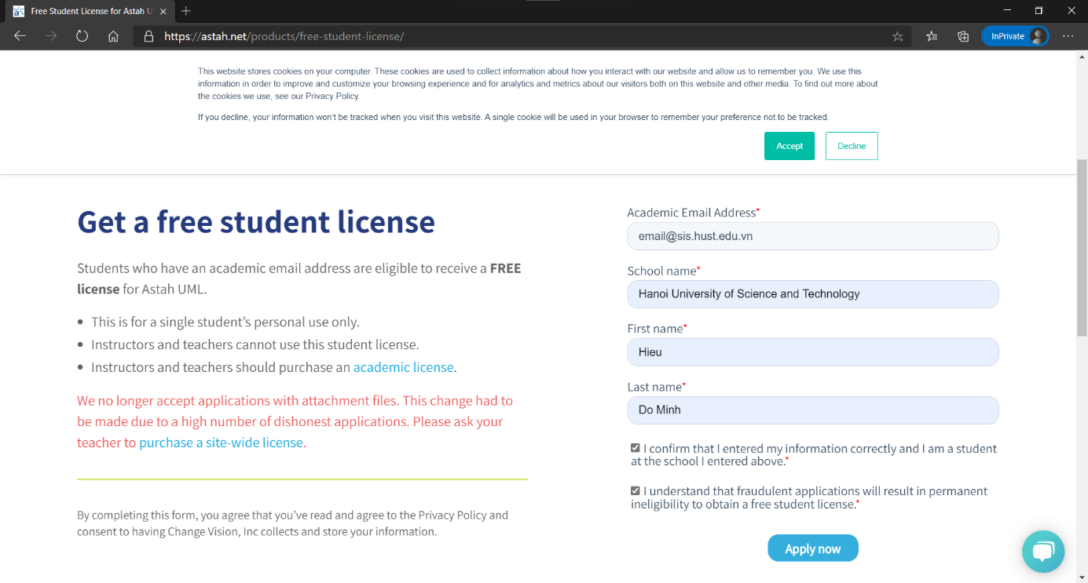

Hình 1 - Đăng ký bản quyền phần mềm Astah UML miễn phí cho sinh viên

Cuối cùng, người học cần tạo tài khoản GitHub tại <https://github.com/> để quản lý phiên bản.

## 3.3. NỘI DUNG CHI TIẾT

### 3.3.1. Bắt đầu với Git/GitHub

GitHub là một trong những dịch vụ cung cấp kho lưu trữ cho phần mềm quản lý phiên bản phân tán Git (distributed version control).

Hướng dẫn sử dụng Git/GitHub:

<https://rogerdudler.github.io/git-guide/index.vi.html>

<https://o7planning.org/vi/10283/huong-dan-su-dung-github-voi-github-desktop>

<https://git-scm.com/about>

### 3.3.2. Làm quen Astah UML

* Hướng dẫn sử dụng Astah UML:

<https://astah.net/support/astah-pro/user-guide/>

* Hướng dẫn sử dụng Astah UML với biểu đồ trình tự:

<https://astah.net/support/astah-pro/user-guide/sequence-diagram/>

<https://www.youtube.com/embed/Qi2CsTY4LSk>

* Hướng dẫn sử dụng Astah UML với biểu đồ giao tiếp:

<https://astah.net/support/astah-pro/user-guide/communication-diagram/>

<https://www.uml-diagrams.org/communication-diagrams.html>

# 4. BÀI THỰC HÀNH SỐ 02 – THIẾT KẾ GIAO DIỆN

## 4.1. Github:

https://github.com/maihuong99/tkxdpm.kscq.20211.20173164.LeThiMaiHuong

## 4.2. MỤC ĐÍCH và NỘI DUNG

Trong bài thực hành này, người học bước đầu làm quen với quá trình thiết kế chi tiết cho phần mềm (Detailed Design). Trước tiên chúng ta sẽ bắt đầu với ***Interface Design*** cho Case Study.

Đối với Interface Design, về cơ bản, đó là công việc thiết kế cho những lớp boundary đã có ở bước thiết kế kiến trúc (Architectural Design). Đối với các boundary class là External System Interface hoặc Device Interface thì nên xem xét chuyển thành 1 Subsystem vì nó độc lập, gắn chặt với actor.

Trong phần này, người học sẽ được hướng dẫn từng bước thiết kế Interface bao gồm thiết kế *User Interface* và thiết kế *Subsystem*.

Mô tả của Case Study AIMS Project được đưa trên Dropbox của môn học: <https://www.dropbox.com/sh/m8htvt3s9xao9f6/AAAVYjF-FDUyZkwblsOBaaTWa?dl=0>.

## 4.3. CHUẨN BỊ

Người học cần tự hoàn thiện trước thiết kế kiến trúc của phần mềm (Architectural Design) trước buổi học. Kết quả của bước thiết kế kiến trúc phần mềm sẽ là đầu vào cho bước thiết kế chi tiết. Các biểu đồ quan trọng cần có của bước thiết kế kiến trúc bao gồm: Biểu đồ tương tác (trình tự/giao tiếp), biểu đồ lớp phân tích.

## 4.4. NỘI DUNG CHI TIẾT

### 4.4.1. Thiết kế giao diện người dùng (User Interface Design)

Boundary Class được sử dụng để mô hình hình hoá tương tác giữa một hệ thống và môi trường xung quanh. Do đó, chúng có thể được sử dụng để nắm bắt các yêu cầu trên giao diện người dùng. Sự tương tác giữa con người và hệ thống có thể thông qua những loại User Interface (UI) khác nhau như Batch Interface, Command-line Interface (CLI) và Graphical User Interface (GUI).

Trong phần này, chúng ta sẽ sử dụng GUI để minh hoạ thiết kế UI từng bước.

#### 4.4.1.1. Chuẩn hoá cấu hình màn hình

***Display***

Số lượng màu được hỗ trợ: 16,777,216 màu

Độ phân giải: 1366 x 768 pixels

***Screen***

Vị trí của của button: Ở dưới cùng (theo chiều dọc) và ở giữa (theo chiều ngang) của khung.

Vị trí của message: Ở giữa trung tâm khung màn hình

Vị trí của screen title: Title đặt ở góc trên bên trái của màn hình.

Sự nhất quán trong hiển thị chữ số: dấu phẩy để phân cách hàng nghìn và chuỗi chỉ bao gồm các ký tự, chữ số, dấu phẩy, dấu chấm, dấu cách, dấu gạch dưới và ký hiệu gạch nối.

***Control***

Kích thước text: medium size (24px). Font: Segoe UI. Color: #000000

Xử lý check input: Nên kiểm tra xem input có empty hay không. Tiếp theo, kiểm tra xem input có đúng format hay không.

Dịch chuyển màn hình: Không có các khung chồng lên nhau. Các màn hình được tách biệt. Tuy nhiên, hướng dẫn sử dụng được xem như là 1 popup message vì màn hình chính ở dưới sẽ không thể thao tác trong khi màn hình hướng dẫn sử dụng đang được hiển thị. Ban đầu khi app khởi chạy thì màn hình splash screen (màn hình chớp) sẽ được hiện lên và sau đó màn hình đầu tiên(Home Screen) sẽ xuất hiện

Thứ tự các màn hình trong hệ thống:

1. Splash screen (first screen)
2. Home screen
3. View cart screen – xem các sản phẩm trong giỏ hàng
4. Delivery form – Điền thông tin giao hàng
5. Invoice screen – Xem chi tiết order
6. Payment form – Điền thông tin thanh toán
7. Result screen

***Nhập input từ bàn phím***

Sẽ không có phím tắt. Có các button quay lại để quay lại các màn hình trước đó. Ngoài ra button “X” nằm ở thanh tiêu đề bên phải để đóng screen

***Error***

Một thông điệp sẽ được hiện lên để thông báo cho người dùng biết vấn đề đang gặp phải là gì.

#### 4.4.1.2. Tạo các ảnh màn hình

Tạo ảnh màn hình hoặc bản mockup có thể được thực hiện bằng cách sử dụng các ứng dụng như <https://moqups.com/>, Figma, InVision Studio, Paint, Adobe Graphic design software, Adobe XD hay Scene Builder…

Các hình ảnh màn hình được tạo ra dưới đây được tạo ra bởi Scene Builder

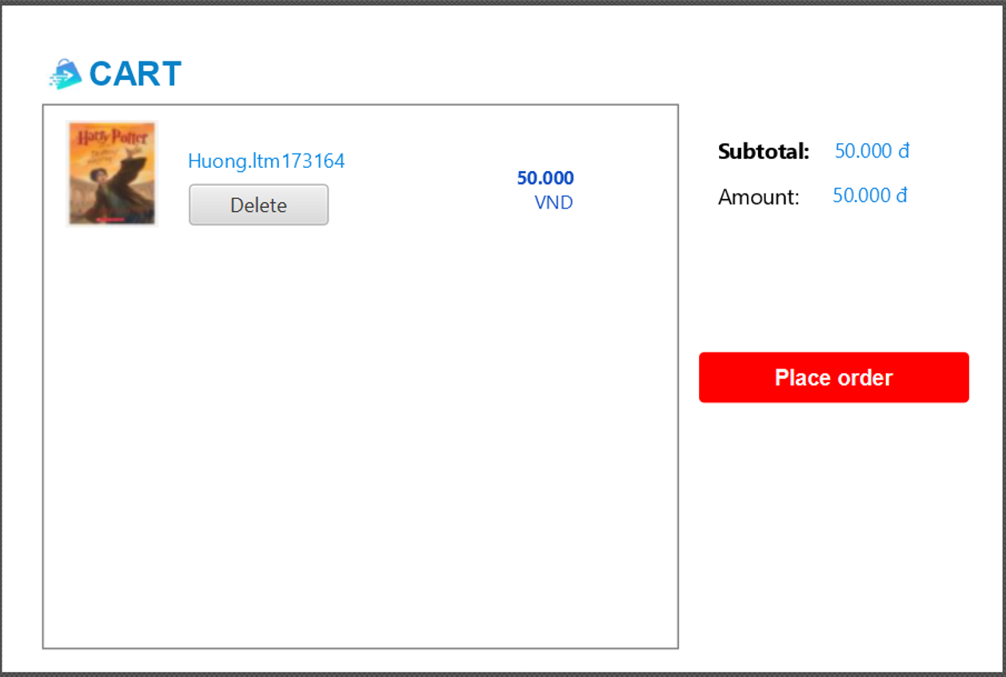

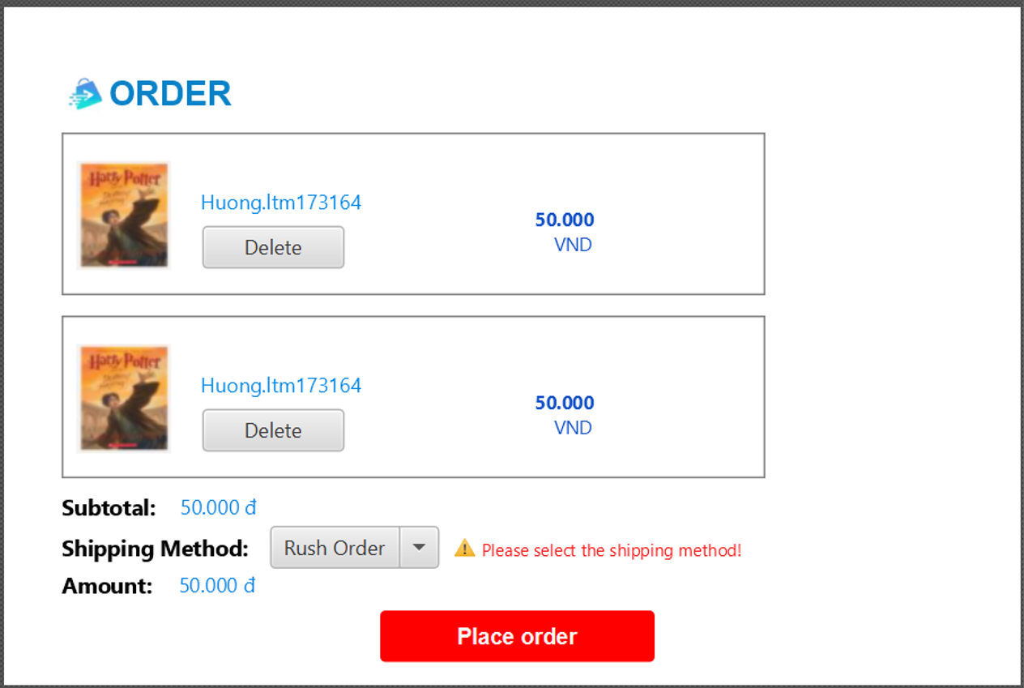

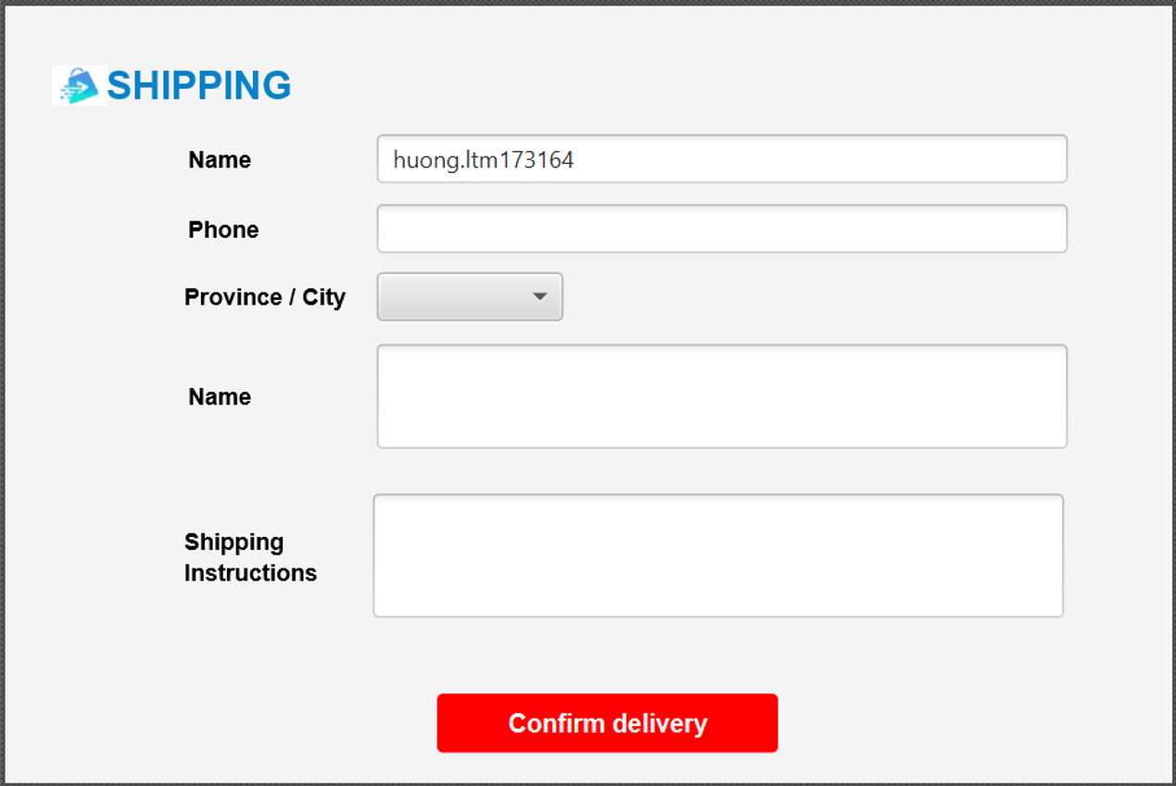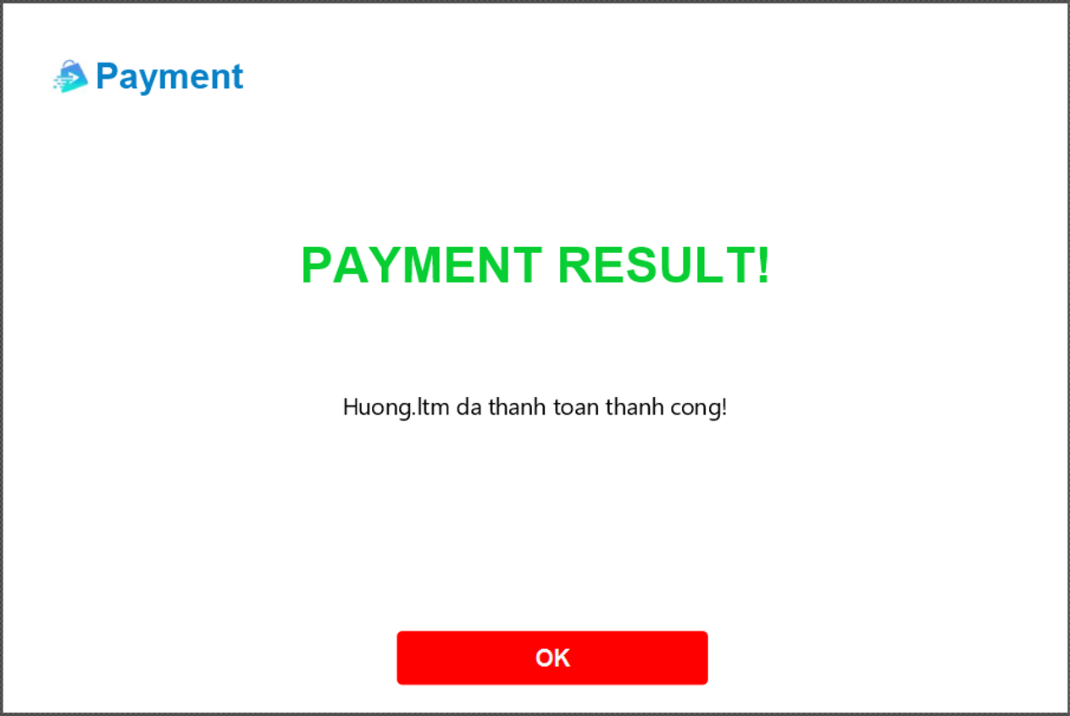

#### 4.4.1.3. Tạo các dịch chuyển màn hình

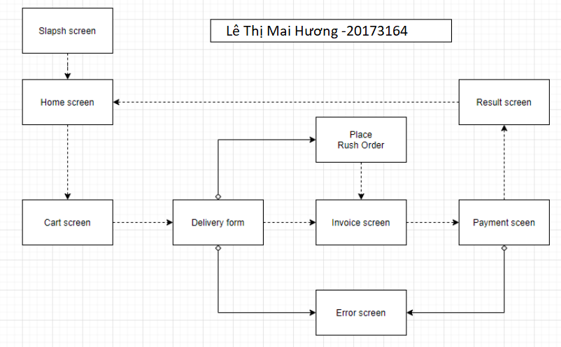

#### 4.4.1.4. Mô tả các màn hình

|  |  |  |  |  |  |
| --- | --- | --- | --- | --- | --- |
| AIMS Software | | Date of creation | Approved by | Reviewed by | Person in charge |
| Screen specification | Place rush order | 4/11/2021 |  |  | Lê Thị Mai Hương |
|  | | Control | Operation | Function | |
| Area for displaying the subtotal, amount | Initial | Display the subtotal | |
| Area for display items to place order | Initial | Display the media with the corresponding information | |
| Place rush order button | Click | Display the drop down menu to choose the shipping method | |
| Delete button | Click | Remove the item from the cart | |

#### Định nghĩa các trường thuộc tính

|  |  |  |  |  |
| --- | --- | --- | --- | --- |
| Screen name | Place rush order |  |  |  |
| Item name | Number of digits (bytes) | Type | Field attribute | Remarks |
| Media title | 50 | Numeral | Blue | Left-justified |
| Price | 20 | Numeral | Blue | Right justified |
| Subtotal | 20 | Numeral | Blue | Left-justified |
| Amount | 20 | Numeral | Blue | Left-justified |
| Shipping method | 50 | String | Blue | Left-justified |

### 4.4.2. Thiết kế giao diện hệ thống (System Interface Design) cho giao hàng nhanh

#### 4.4.2.1. Tìm ra các subsystem

Có thể thấy, InterbankBoundary class trong Analysis Class Diagram cung cấp các dịch vụ phức tạp liên quan đến giao tiếp giữa AIMS Software và Interbank. Ngoài ra, nó cũng là một External System Interface, nó độc lập, gắn chặt với actor Interbank. Do đó, ta cần chuyển InterbankBoundary từ một Analysis Class thành một Subsystem.

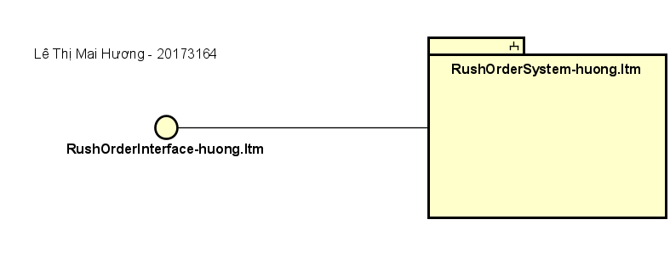

#### 4.4.2.2. Thiết kế interface cho subsystem

Dựa vào trách nhiệm chính của một hệ thống thanh toán, chúng ta có thể xác định được interface cho Subsystem như sau:

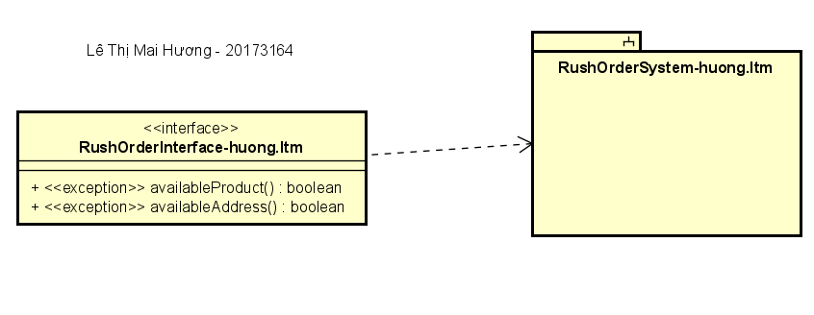

#### 4.4.2.3. Thiết kế Subsystem

***Distribute subsystem behavior to subsystem elements***

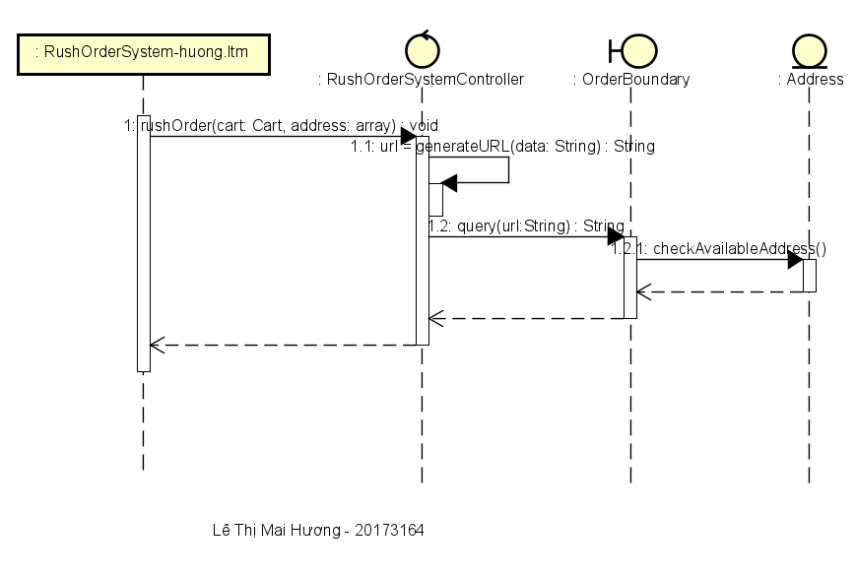

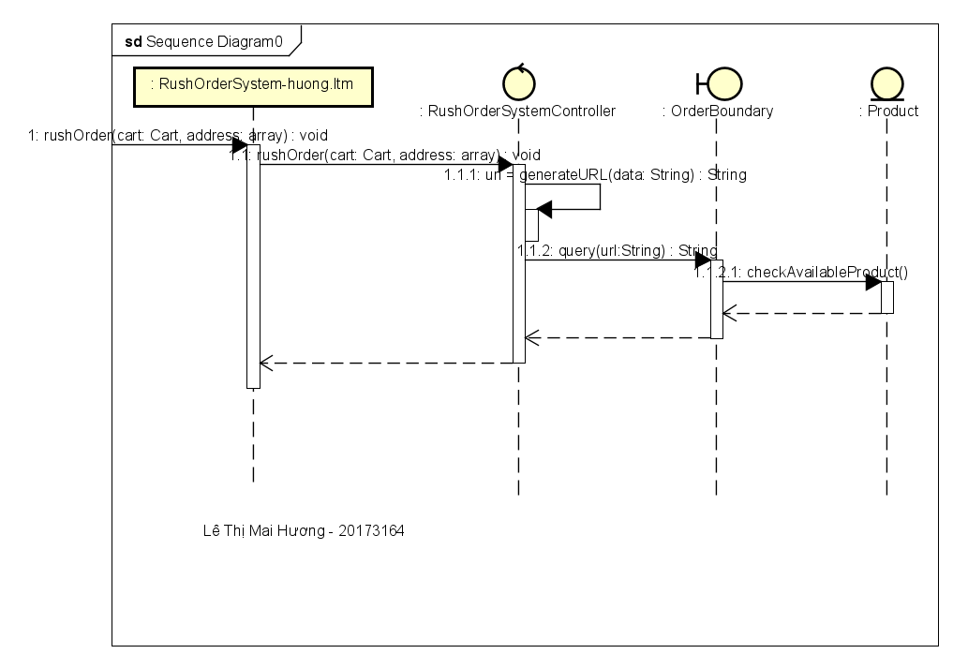

#### Document subsystem elements

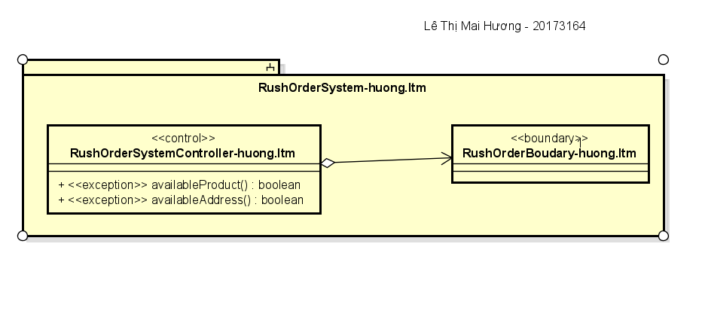

#### Describe subsystem dependencies

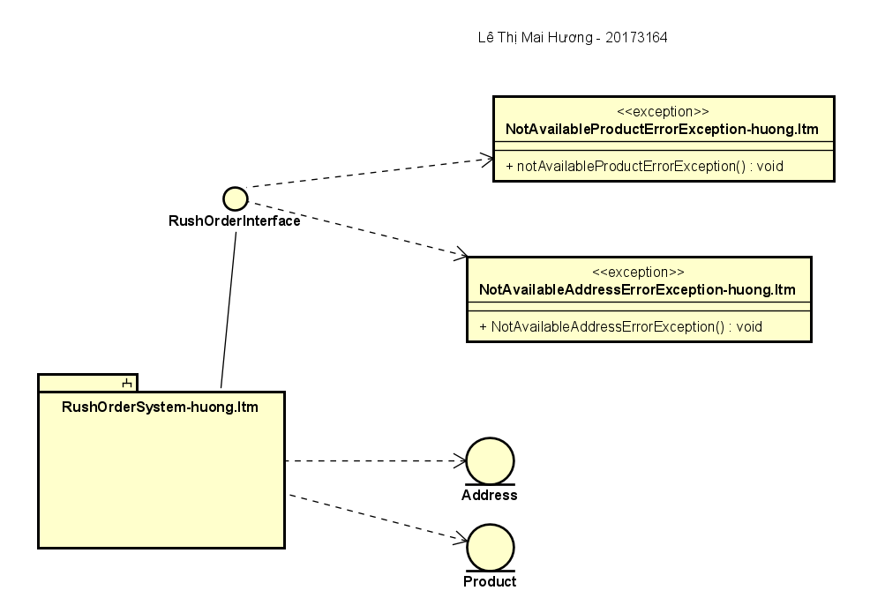

#### Checkpoints

